Катедра за аутоматику

ПИСМЕНИ ИСПИТ ИЗ ПРЕДМЕТА СИСТЕМИ АУТОМАТСКОГ УПРАВЉАЊА
одржан 07.09.2004. године

- Систем је дат једначинама у простору стања
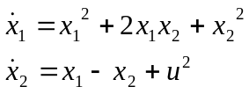
Одредити линеаризовани модел система у околини равнотежног стања дефинисаног са 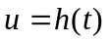.

- Систем је описан функцијом повратног преноса 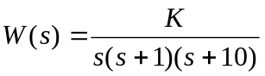. Скицирати Бодеове карактеристике, те одредити претек појачања и претек фазе, ако је . Одредити појачање  тако да посматрани систем буде на граници стабилности.

3. Систем је описан функцијом повратног преноса 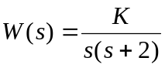. За посматрани систем, пројектовати каскадни компензатор, методом ГМК, тако да компензовани систем испуни слиједеће захтјеве:
  - коефицијент релативног пригушења је 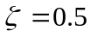
  - вријеме смирења система је 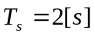
  - брзинска константа система је 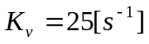

- Систем је дат моделом у простору стања
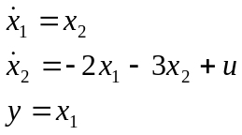
Дати модел у дискретном простору стања, ако је периода одмјеравања 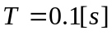. Испитати контролабилност и опсервабилност добијеног дискретног модела, те дати функцију дискретног преноса система.

